废电缆回收处置标书
项目号：YXJM-2026-07-04
根据重庆渝湘精密机械有限公司（以下简称：采购人）办公会集体决议，对本公司废电缆回收处置进行竞争性比选采购。欢迎有资格的供应商前来参与比选。
一．废弃生产低值易耗品和闲置设备明细及报价方式如下：
废电缆1：
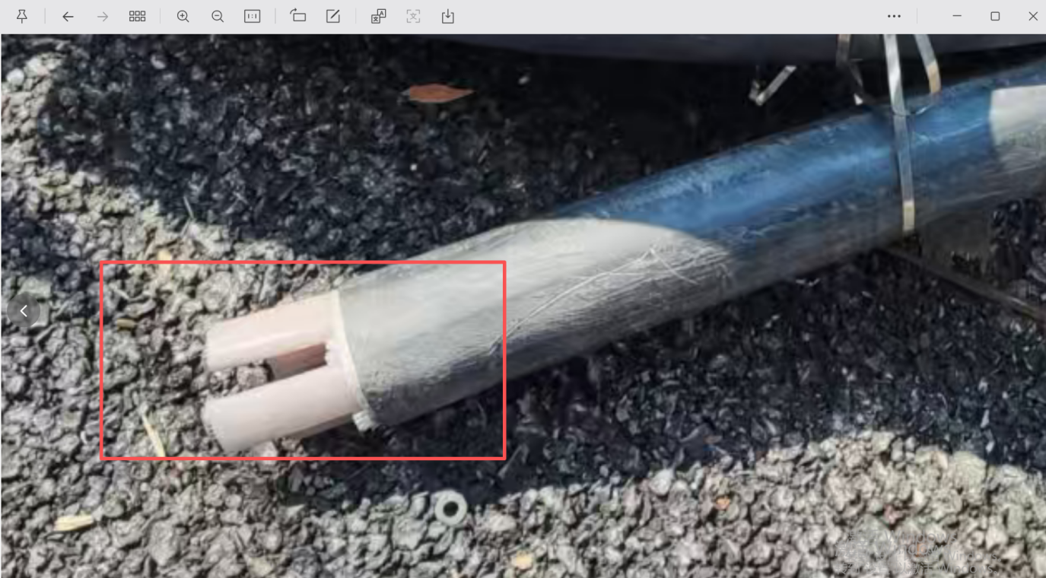

废电缆2：
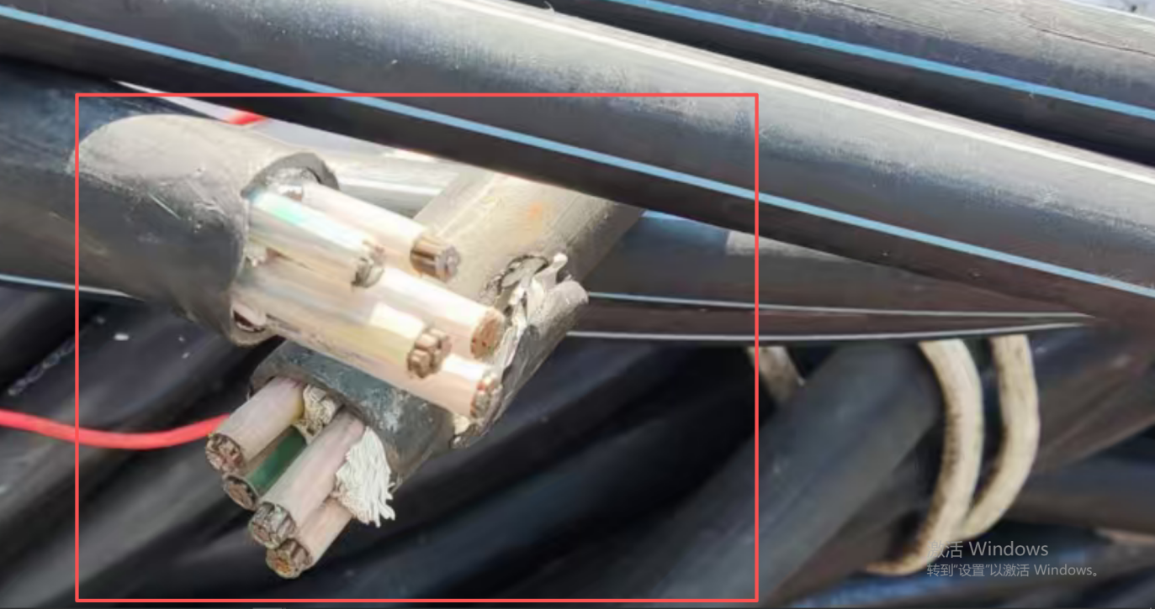
废电缆3：
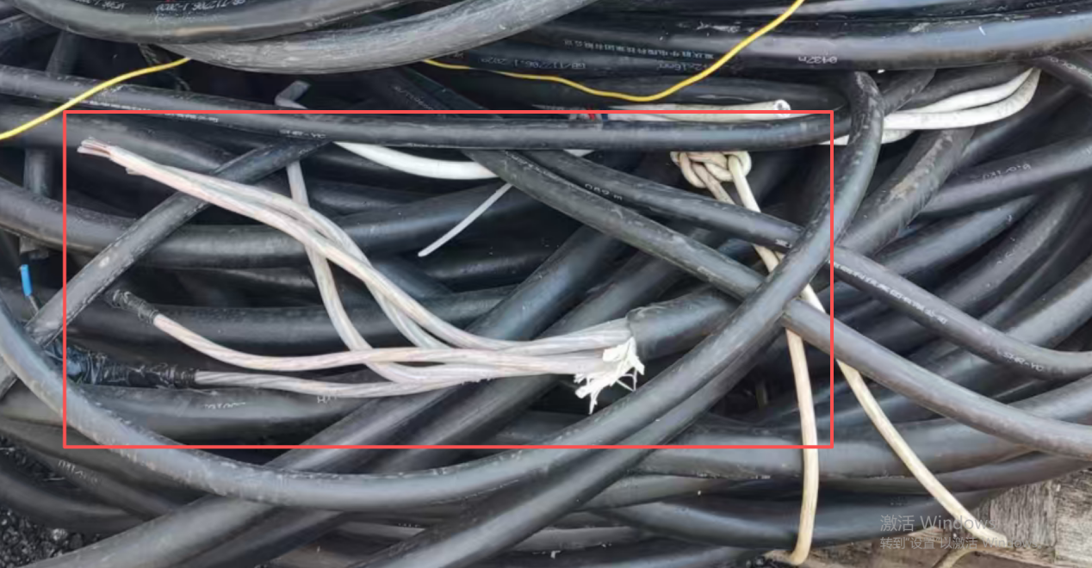

废电缆4：

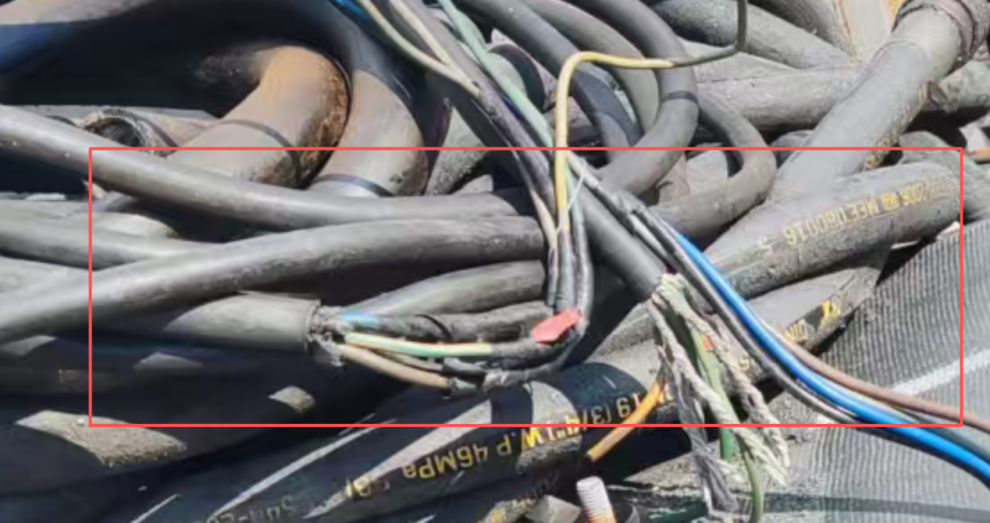

以上四种废电缆均按净铜重量计价结算。净铜重量获取方式：每种废电缆截取一段称重后，将所有的胶皮去除，再称净铜的重量，从而获得该批废电缆的净铜核算比值。将该批废电缆的总重*净铜比值*该批废电缆的净铜重量*中标价（元/吨）=该批废电缆回收金额
二．、报价方式
1. 报废电缆净铜重量统一报价。报价单位：元/吨（最低限价89760元/吨）。含13%增值税；
2. 报价须用文件袋密封报价，密封条须盖公章；

三．报价资格条件
1. 报价资料须附上营业执照（营业执照经营范围须有废弃物资回收处置项目）
2. 此项目授权委托书；
3. 再生资源回收经营备案登记证
4. 所有物资回收过程中上下车由回收方负责，若需要大型吊装设备，由回收方负责提供。 吊装设备须提供合格的证件，操作者须提供操作证以及配备一个具备资质的指挥员；整个回收过程中，回收方承担全部安全责任；

四． 回收处置要求
1.清理完毕后，现场需按甲方要求做清扫、整理工作。
2.称重地点由渝湘指定：重庆渝湘精密机械有限公司磅称处称重。
3.每一次称重后，渝湘开具送货单，注明种类，单价，金额。双方签字确认。
中标者签订合同后，须缴5万元预付款，回收费用在5万元中抵扣，结算时多退少补。回收工作完成后，5个工作日内渝湘开具13%增值税发票。

五．评标方法：
1.现场公开开标；报价最高者中标；
2.评标时间：2026年7月23日 上午10：30
3.评标地点：重庆涪陵区马鞍街道龙宏路4号
联系人：王老师：17323758938 邱老师： 13436082010

竞争性比选报价函

（采购人名称）：
我方收到____________________________（比选项目名称）的竞争性比选文件，经详细研究，决定参加该项目的比选。
1.愿意按照竞争性比选文件中的一切要求提供本项目的服务，报价为人民币大写： ；人民币小写： 元。
2.此次报价为一次性报价，报价高出最高限价者标书将废标处理，不参与评标。
3.我方承诺：本次比选的有效期为提交响应文件截止时间起90天。
4.我方完全理解和接受贵方竞争性比选文件的一切规定和要求及评审办法。
5.在整个竞争性比选过程中，我方若有违规行为，接受按照《中华人民共和国政府采购法》和《竞争性比选文件》之规定给予惩罚。
6.我方若成为成交供应商，将按照最终比选结果签订合同，并且严格履行合同义务。本承诺函将成为合同不可分割的一部分，与合同具有同等的法律效力。
7.我方未为采购项目提供整体设计、规范编制或者项目管理、监理、检测等服务。

供应商（公章）或自然人签署：
地址：
电话： 传真：
网址： 邮编：
联系人：

年 月 日

资格条件

- 法人营业执照（副本）或事业单位法人证书（副本）或个体工商户营业执照或有效的自然人身份证明或社会团体法人登记证书复印件；
2、再生资源回收经营备案登记证

法定代表人身份证明书（格式）

项目名称：

致： （采购人名称）：
（法定代表人姓名）在 （回收商名称）任 （职务名称）职务，是（回收商名称） 的法定代表人。

特此证明。

（回收商公章）

年 月 日

（附：法定代表人身份证正反面复印件）
身份证正面 | 身份证反面
身份证复印件须加盖供应商公章。

法定代表人授权委托书（格式）

项目名称：

致： （采购人名称）：
（回收商法定代表人名称）是 （回收商名称）的法定代表人，特授权 （被授权人姓名及身份证代码）代表我单位全权办理上述项目的磋商、签约等具体工作，并签署全部有关文件、协议及合同。
我单位对被授权人的签署负全部责任。
在撤销授权的书面通知以前，本授权书一直有效。被授权人在授权书有效期内签署的所有文件不因授权的撤销而失效。

被授权人： 回收商法定代表人：
（签署或盖章） （签署或盖章）

（附：被授权人身份证正反面复印件）

身份证正面 | 身份证反面
身份证复印件须加盖供应商公章。

（回收商公章）
年 月 日

注：若为法定代表人办理并签署响应文件的，不提供此文件。

